Председатель Контрольно-счетной палаты Талдомского городского округа принял участие в заседании Совета депутатов

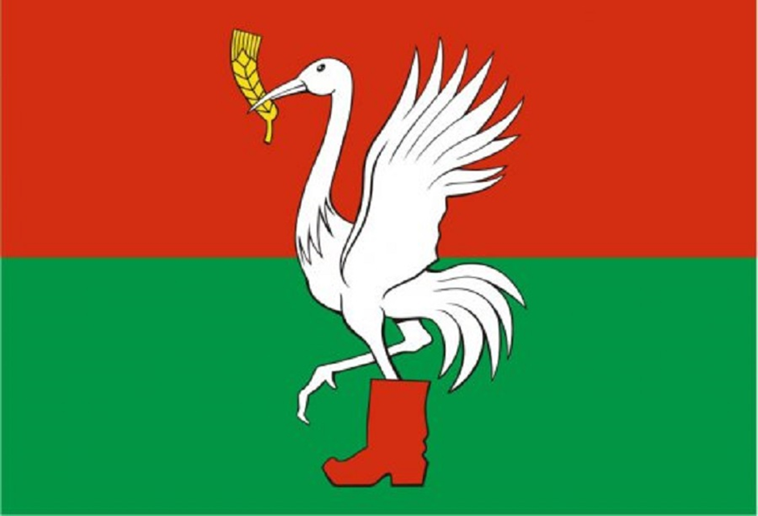

26 января 2026 года в зале администрации состоялось заседание Совета депутатов под председательством Михаила Аникеева, в котором принял участие председатель Контрольно-счетной палаты Талдомского городского округа Московской области Любшев Михаил Александрович.
На повестке дня были следующие вопросы:
1. О внесении изменений в генеральный план Талдомского городского округа Московской области.
2. О предоставлении муниципальному унитарному предприятию «Талдомсервис» льготы на 2026 год в размере 99,9% по арендной плате за муниципальное имущество коммунального назначения.
3. О согласовании принятия из собственности Московской области в муниципальную собственность движимого имущества – православных энциклопедий.
4. О согласовании передачи помещений в безвозмездное пользование государственному бюджетному учреждению Московской области «Центральный государственный архив Московской области».
5. О согласовании передачи помещений в безвозмездное пользование Местной организации Талдомского городского округа Московской областной общественной организации ветеранов (пенсионеров) войны, труда, Вооруженных Сил и правоохранительных органов.
6. О согласовании передачи помещений в безвозмездное пользование муниципальному учреждению дополнительного образования Дом детского творчества г. Талдома.
7. О согласовании передачи помещений в безвозмездное пользование Отделу Министерства внутренних дел Российской Федерации по Талдомскому городскому округу.
8. О награждении.

По всем вопросам повестки дня заседания Совета депутатов Талдомского городского округа были приняты решения.

